**Drodzy Rodzice**

Temat główny na ten tydzień ( 11.05.- 15.05.2020 r.)

**MOJA PRZYJACIÓŁKA KSIĄŻKA.**

Tematy na poszczególne dni tygodnia:

1.Moje książki.

2.Jak powstaje książka.

3.W bibliotece.

4. Szanujmy książki

5.Rola książki.

W tym tygodniu dzieci poznają budowę i wygląd książki, dowiedzą się jak powstają książki, gdzie można je wypożyczyć lub kupić oraz jak je szanować.

**PROPOZYCJE DO WYKORZYSTANIA:**

Zabawy ruchowe

<https://www.youtube.com/watch?v=InxomdEHL8M> Duży i mały skok

<https://www.youtube.com/watch?v=Z52Ys1p-5-4> Edu muz zdalne nauczanie- Pięta, kciuk

Piosenka z pokazywaniem (znana dzieciom)

<https://www.youtube.com/watch?v=35ztvWERAQ0> Mini mini Praczki

Naszą przygodę z książką zaczniemy od poznania budowy i wyglądu książki.

Proszę pokazać dziecku kilka książek z domowej biblioteczki. Następnie zadać dziecku kilka pytań np.

Czy wszystkie książki są takie same?

Czym się różnią?

Czy są tej samej wielkości i grubości?

Czy mają ten sam kolor?

Rozmawiając z dzieckiem na temat książek, można wykorzystać informacje poniżej.

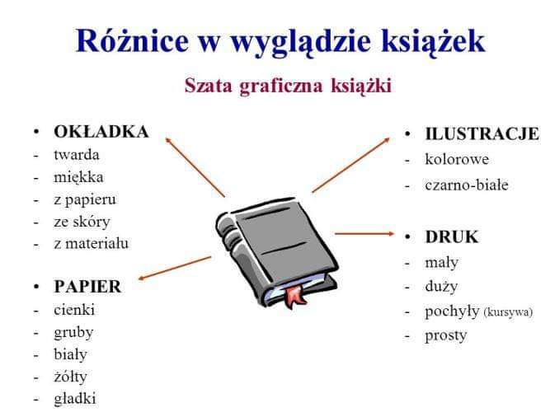

Omawiając budowę i wygląd książki, dziecko dowiedziało się, że strony książki są z papieru.

Warto obejrzeć teraz film - jak powstaje papier

<https://www.youtube.com/watch?v=ybeEO_5jbVo>

a następnie filmy -Jak powstaje książka

<https://www.youtube.com/watch?v=Oo0bSS0bNIs>

<https://www.youtube.com/watch?v=5dHmwZRQ0FI>

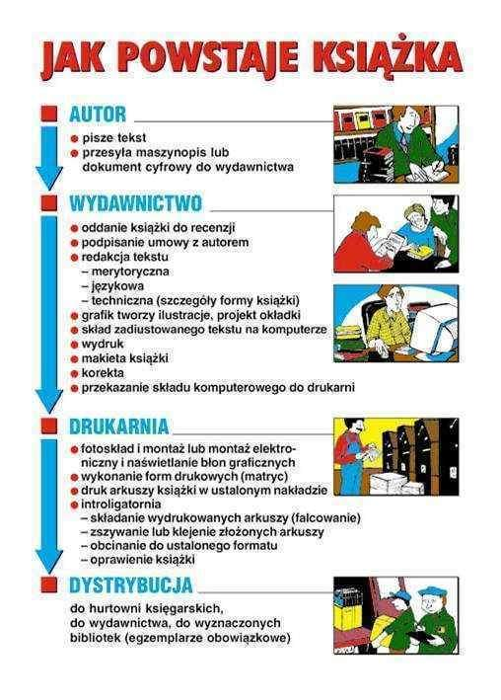

**BIBLIOTEKA**

<https://www.youtube.com/watch?v=7TJtWPGdwSM> w bibliotece bajka dla dzieci

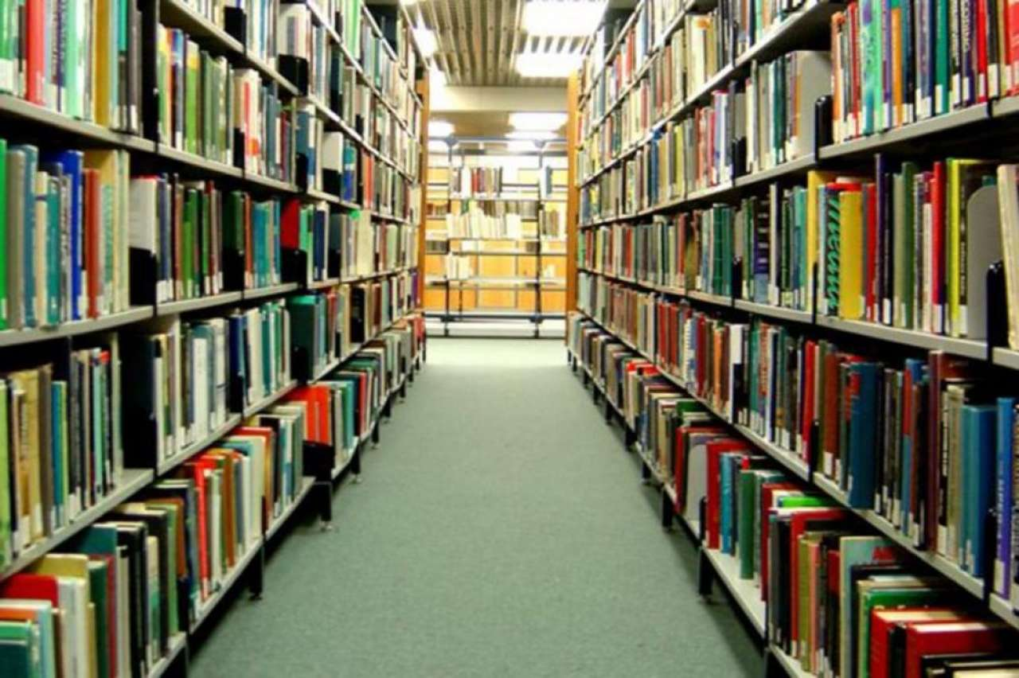

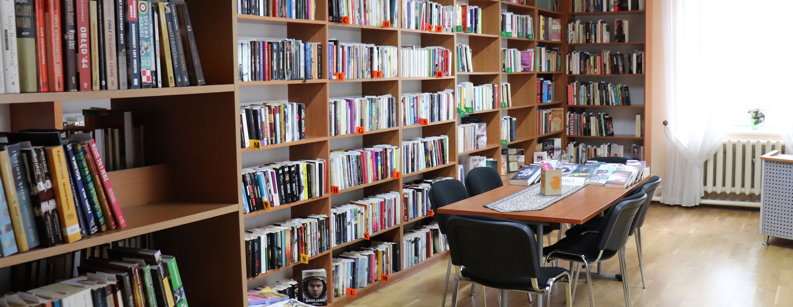

**KSIĘGARNIA**

<https://www.youtube.com/watch?v=MPhf7GvXjz4>

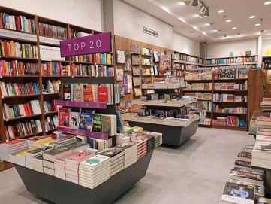

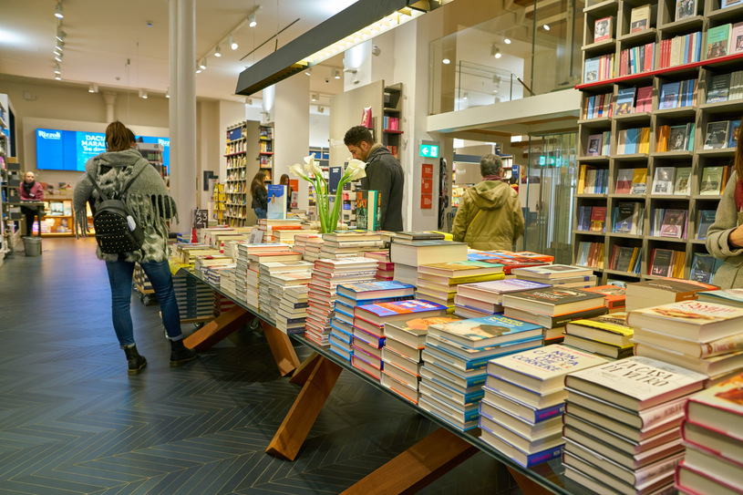

**SZANUJMY KSIĄŻKI**

<https://www.youtube.com/watch?v=BehV1UbZXaE> zasady korzystania z książek

<https://www.youtube.com/watch?v=Di6-9yZvF9U> bajka o zmęczonej książce

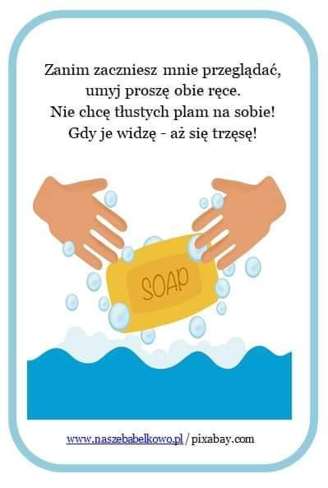 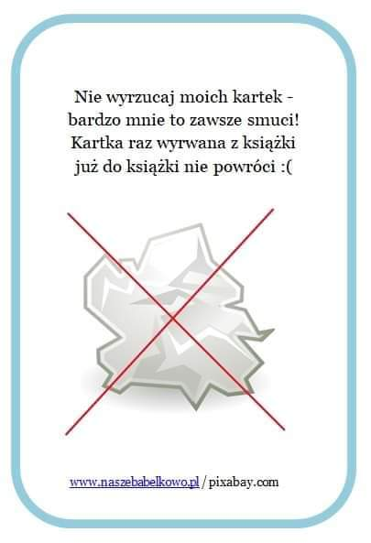

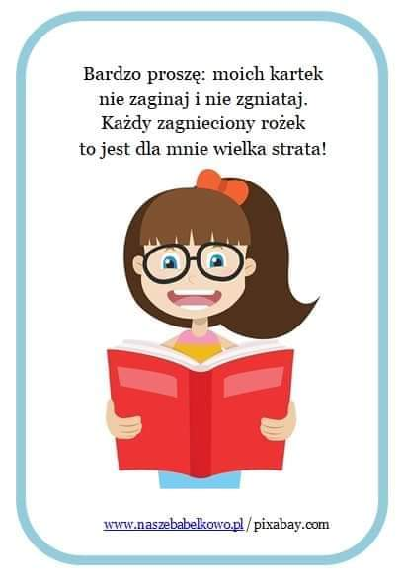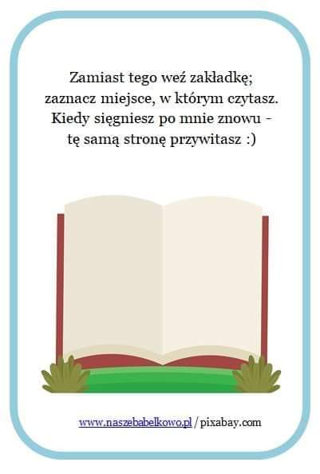

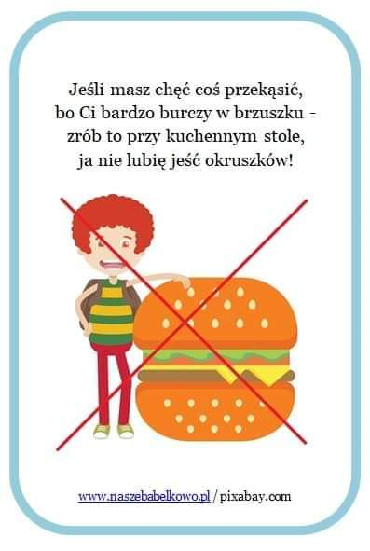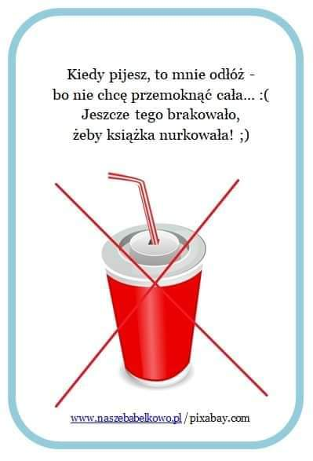

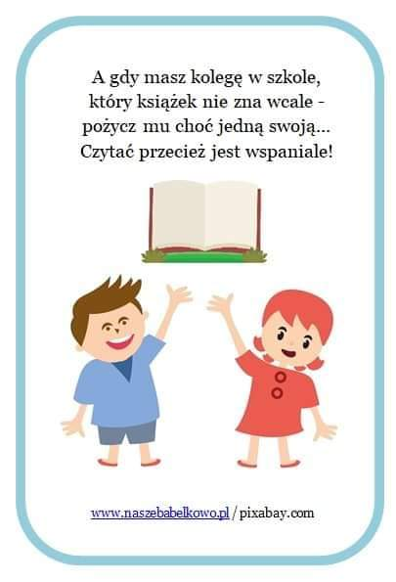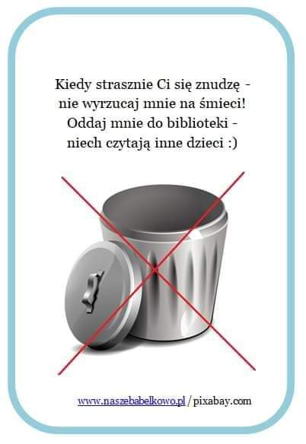

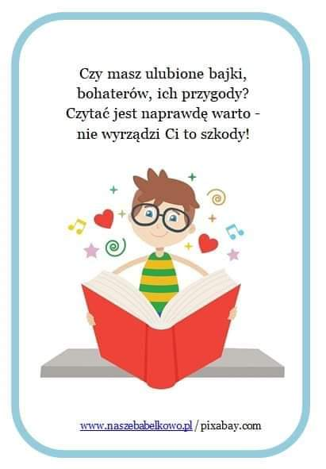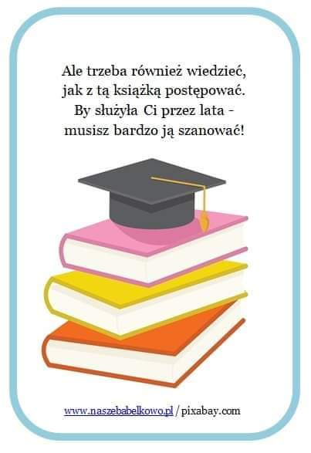

**BADANIA POTWIERDZAJĄ, ŻE GŁOŚNE CZYTANIE DZIECKU:**

1. Buduje więź pomiędzy rodzicem i dzieckiem,
2. Zaspokaja potrzeby emocjonalne,
3. Wspiera rozwój psychiczny dziecka i wzmacnia jego poczucie własnej wartości,
4. Uczy języka, rozwija słownictwo, daje swobodę w mówieniu,
5. Przygotowuje i motywuje do samodzielnego czytania,
6. Uczy myślenia,
7. Rozwija wyobraźnię,
8. Poprawia koncentrację,
9. Ćwiczy pamięć,
10. Przynosi wiedzę ogólną,
11. Ułatwia naukę,
12. Uczy odróżniania dobra od zła, rozwija wrażliwość moralną,
13. Rozwija poczucie humoru,
14. Jest znakomitą rozrywką,
15. Zapobiega uzależnieniu od mediów,
16. Jest zdrową ucieczką od nudy,
17. Kształtuje nawyk czytania i zdobywania wiedzy.

**RODZAJE KSIĄŻEK DLA DZIECI**

Bajki i baśnie

Opowiadania

Książki interaktywne

Książki edukacyjne

Komiksy

Wierszyki

Książki do wypełniania

Książki z naklejkami

<https://www.youtube.com/watch?v=EJ1ycDmGhCU> poczytaj mi mamo poczytaj mi tato

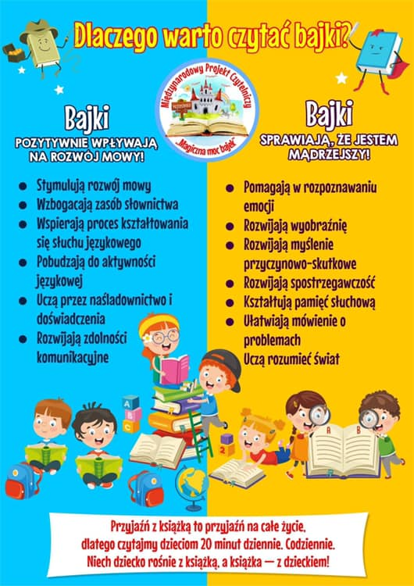

**ZABAWA NA PODSUMOWANIE TEMATU**

**„CZY TO PRAWDA CZY TEŻ NIE”**

Proszę, aby dzieci wycięły buźki z następnej strony.

Rodzic czyta kolejno zdania na temat wyglądu książki lub sposobu korzystania z niej, a zadaniem dziecka jest stwierdzenie czy zdanie jest prawdziwe czy tez nie- poprzez wskazanie buźki wesołej lub smutnej.

1.Okładka książki powinna być ładna i czysta.

2.Książka powinna mieć poplamione kartki.

3.Gdy jemy obiad- oglądamy książkę.

4.Rzucam książkę na podłogę.

5.Książkę odkładam na półkę.

5.Gdy chcemy kupić książkę –idziemy do apteki.

6.Gdy chcemy wypożyczyć książkę- idziemy do biblioteki.

7.Strony w książce są z papieru.

8.Nie oglądamy książki, jeśli mamy brudne ręce.

9.Gdy chcemy zaznaczyć w książce stronę, gdzie skończyliśmy czytać- zaginamy róg kartki.

10.Strony w książkach można wyrywać.





**PRACA PLASTYCZNA**

**„Zakładka”**

Bardzo często do rączek, dzieci biorą wiele książek.  
Bajeczki, opowiadania – szkolne lektury do czytania.  
Gdy część książeczki przeczytają, to ją szybko zamykają,  
a gdy sięgają po nią po chwili, nie wiedzą gdzie czytać książkę skończyli.  
Dlatego dla Was jestem ja – zakładka mała i kolorowa.  
Zaznaczę stronę w Twojej książeczce, byś czytać nie musiał jej od nowa.  
Więc niech nie kończy się Twoje czytanie, przez rogów kartek zaginanie.  
Weź mnie do ręki i połóż tam, gdzie książkę czytać skończyłeś sam.  
Bo ja, zakładka – kartek obrońca, zostaję w książce zawsze – do końca  
Będę Ci służyła przez długie lata, ale wiedz również o tym że,  
Ja tak, jak każda Twoja książeczka zadbana i ładna zawsze być chce.

Autor: Olga Adamowicz

**PROPOZYCJA ZAKŁADKI DO KSIĄŻKI**

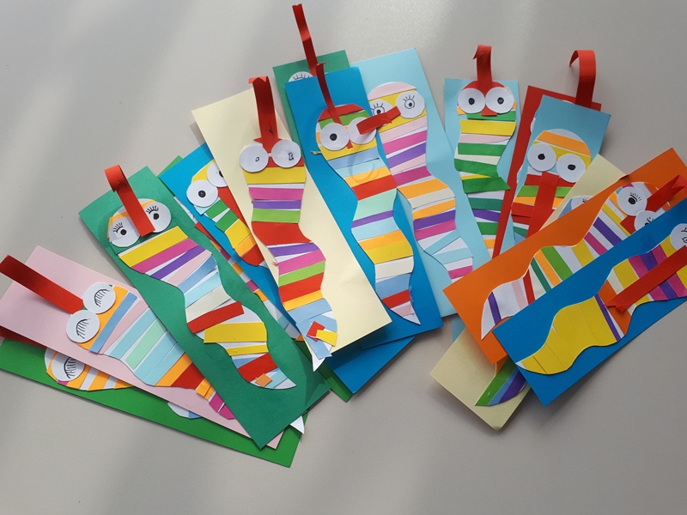

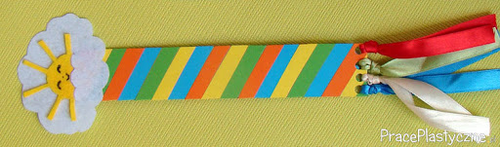

**KARTY PRACY**

Policz ile książek jest na półce i narysuj w pustej kratce odpowiednią liczbę kresek

Pokoloruj na czerwono półkę, na której jest najwięcej książek a na zielono tę półkę, na której jest najmniej.

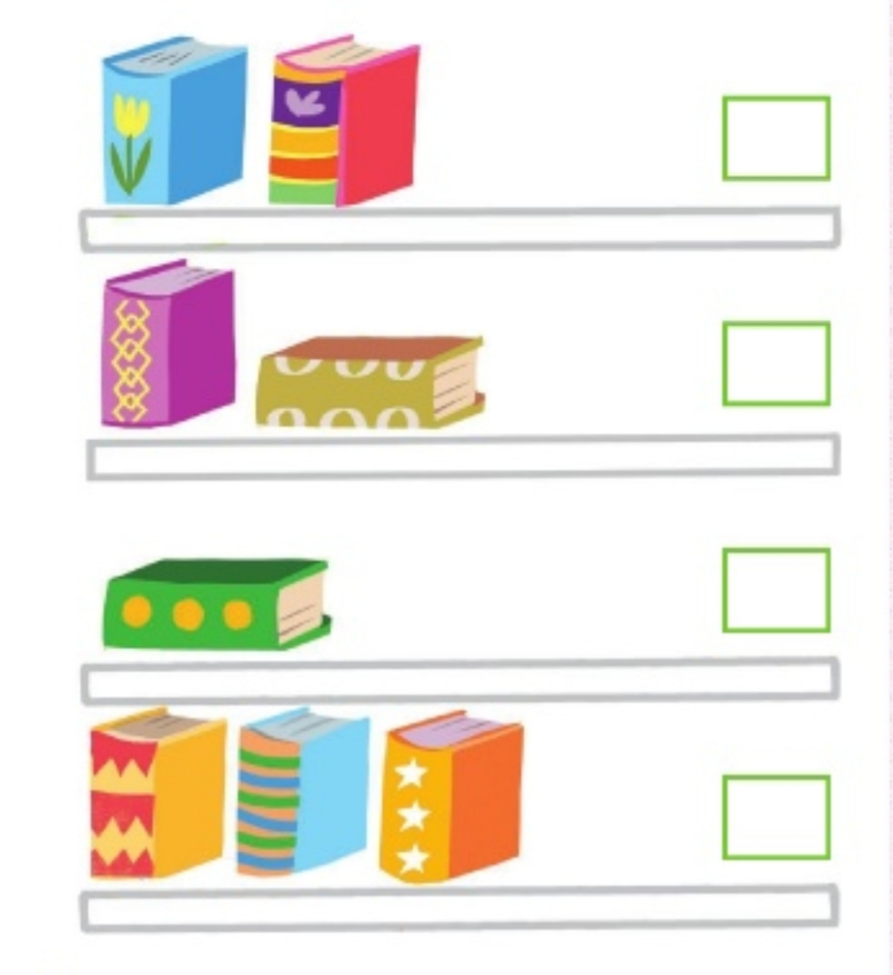

**POŁĄCZ W PARY POŁĄCZ W PARY**

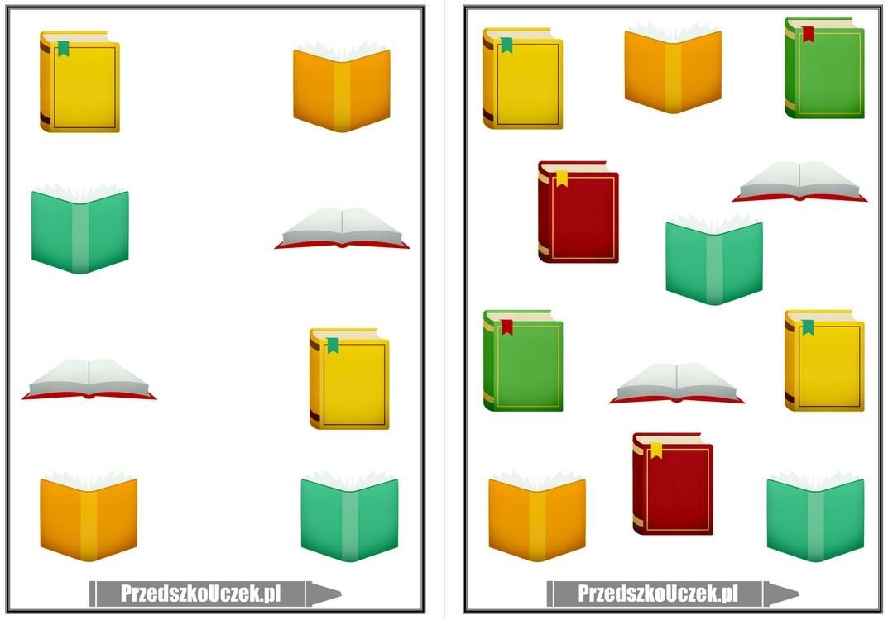

**ZAKREŚL ODPOWIEDNIĄ LICZBĘ ZAKREŚL ODPOWIEDNIĄ LICZB**

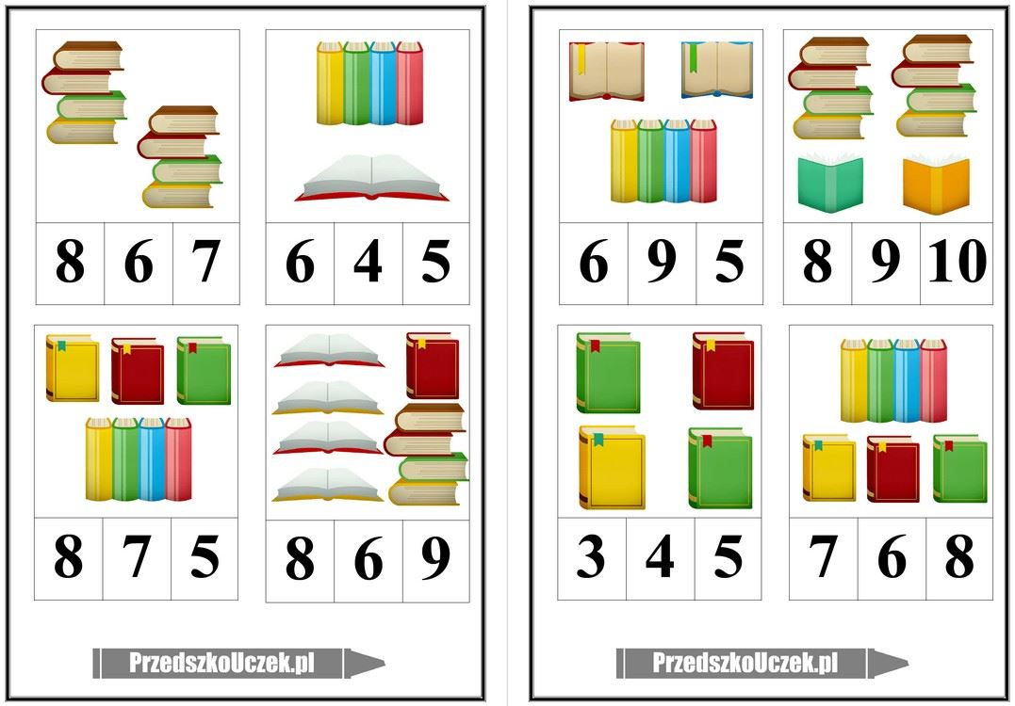

**RELIGIA – PRZEDSZKOLE**

11.05/ 14.05.2020  **- KAŻDA PARAFIA MA SWOJEGO PATRONA**

<https://view.genial.ly/5eb5c7302fb48d0d930b8568/interactive-image-interactive-image>

[iwonajagodzinska@gmail.com](mailto:iwonajagodzinska@gmail.com)

Tel.609-595-623

JĘZYK ANGIELSKI, PRZEDSZKOLE

1. W tym tygodniu przedszkolaki poznają nazwy zabawek.

Podaje nazwy zabawek oraz przybliżoną wymowę

ball – piłka /bol/

boat – łódka /bołt/

doll – lalka /dol/

teddy bear – miś pluszowy /tedi ber/

car – samochodzik /kar/

Przedszkolaki spoglądają na ilustracje i mówią jakiego koloru jest dana zabawka np. The ball is pink. Możemy pomóc dzieciom poprzez dopytywanie się „What colour is (nazwa zabawki)?”

|  |  |
| --- | --- |
|  |  |
|  |  |
|  |